SVEUČILIŠTE U ZAGREBU

FAKULTET ORGANIZACIJE I INFORMATIKE

V A R A Ž D I N

IN VINO VERITAS

PROJEKT IZ KOLEGIJA PROGRAMSKO INŽENJERSTVO

Varaždin, 2014.

SVEUČILIŠTE U ZAGREBU

FAKULTET ORGANIZACIJE I INFORMATIKE

V A R A Ž D I N

Ivica Arbanas 38278/09-R

Tajana Gašparić 39954/11-R

Lana Gregorina 39959/11-R

Matej Groznica 39961/11-R

Ivana Završki 40136/11-R

IN VINO VERITAS

PROJEKT IZ KOLEGIJA PROGRAMSKO INŽENJERSTVO

Mentor:

Marko Mijač, mag. Inf.

Varaždin, travanj 2014.

Sadržaj:

1. UVOD 4

2. SPECIFIKACIJA ZAHTJEVA 5

2.1 Opis poslovnog procesa 5

2.1.1 Problemi u poslovnom procesu 5

2.2 Svrha aplikacije 6

2.3 Opis aplikacije 6

2.3.1 Korištene tehnologije 7

2.4 Funkcionalno proširenje 7

2.5 Pretpostavke, ograničenja i granice 8

3. PROJEKTNI PLAN 9

3.1 Projektni tim 9

# 1. UVOD

U vremenu u kojem živimo, tehnologija se nalazi svuda oko nas. Više ništa ne radimo bez tehnologije te joj je zadatak da nam olakša svaki posao. Naš tim iz kolegija Programsko inženjerstvo je odabrao zadatak izradu aplikacije za vinariju.

Aplikacija će pomoći vinariji da može bolje pratiti svoje zalihe vina te da pomaže pri vođenju papira, isto tako služit će za praćenje cijele proizvodnje.

Sama izrada prve faze projekta se može svrstati u nekoliko faza:

1. Izrada specifikacije zahtjeva
2. Izrada projektnog plana
   1. Definirati projektni tim
   2. Terminski plan projekta
   3. Proračun i budžet projekta
   4. Ponuda naručitelja
3. Opis dizajna sustava
   1. Korištenje UML dijagrama
   2. Korištenje dijagrama podataka
4. Podaci o provedbi projekta
   1. Angažman članova tima
   2. Ostali implementacijski artifekti
   3. Podaci o testiranju

# 2. SPECIFIKACIJA ZAHTJEVA

## 2.1 Svrha aplikacije

Svrha aplikacije je da pomogne i olakša radnicima u vinariji njihov posao. Aplikacija će uštedjeti vrijeme radnicima te smanjiti papirologiju. Služit će kao mjesto gdje će biti sadržani svi podaci vezani uz proizvodnju i prodaju, bit će sredstvo praćenja i kontrole same proizvodnje i prodaje vina te će služiti za vođenje papira.

## 

## 2.2 Korisnički zahtjevi

Kako bismo izradili aplikaciju koja bi vinogradarima i vinarijama pomogla, bilo je potrebno utvrditi koje podatke treba pratiti te koje mogućnosti aplikacije bi pojednostavile i olakšale rad njenih korisnika.

Aplikacija bi se zapravo sastojala od više dijelova:

* dio za praćenje poslova u vinogradu
* dio za praćenje proizvodnje vina
* dio za rad u samom podrumu
* dio za rad u podružnicama koji bi nam samo omogućio nakon izdavanja računa da pratimo okvirno stanje zaliha u podružnicama.

Dio za praćenje poslova u vinogradu:

Aplikacija ima mogućnost unošenja podataka o veličini i broju trsova u vinogradu te sadrži dnevnik rada (rezidba, špricanje…). U dnevnik se unose i bilješke o primijećenim zarazama. Nakon berbe unosi se i količina i kvaliteta dobivenog grožđa prema sortama.

Na temelju dnevnika rada aplikacija bi generira obavijesti o potrebi provođenja aktivnosti u vinogradu (npr. za tjedan dana je vrijeme svibanjskog prskanja).

Dio za praćenje proizvodnje vina:

Što se tiče proizvodnje vina, pomoću aplikacije prate se podaci o dobivenoj količini vina, vodi se dnevnik korištenih preparata te dnevnik provedenih analiza (slatkoće, bistrine…) te svih aktivnosti u proizvodnji te ocjena kvalitete konačnog produkta

Na temelju dnevnika analiza aplikacija bi generira obavijesti o potrebi provođenja istih (npr. približava se vrijeme analize bistirne).

Dio za rad u podrumima ima sljedeće funkcionalnosti:

1. praćenje stanja vina u bačvama nakon same proizvodnje
2. evidenciju promjena zaliha pri punjenju butelja te otpremanju vina podružnicama

Dio za rad u podružnicama ima sljedeće funkcionalnosti:

1. praćenje stanja vina u bačvama koje su u podružnici
2. praćenje količine butelja na zalihama.

Na temelju izdanog računa aplikacija evidentira stanje na skladištu, te i sami zaposlenici podruma imaju uvid u stanje na skladištu. Ukoliko bi se stanje na zalihama smanjilo na graničnu razinu potrebnu za optimalan rad same podružnice, aplikacija izbacuje upozorenje o nedostatnoj količini podružnici te nudi mogućnost narudžbe vina iz podruma.

## 2.3 Pretpostavke, ograničenja i granice

Izrada aplikacije nije lagan i jeftin posao te je radi toga potrebno odvojiti određena sredstva i vrijeme za realizaciju. Treba osigurati određene resurse, tehnologiju. Tehnologija koja se koristi mora biti dovoljno kvalitetna da se na njoj može izraditi sama aplikacija. Potrebno je dosta vremena, ne samo za izradu aplikacija već i za sređivanje dokumentacije koja prati izradu aplikacije.

Najveće ograničenje je, već spomenuto, vrijeme. Tim koji radi na aplikaciji ima puno obaveza vezanih uz obrazovanje pa je stoga vrijeme članova tima ograničeno. Pošto svaki član tima ima drugačije akademske obveze, poprilično je teško prikupiti cijeli tim.

Da bi projekt rezultirao uspjehom, potrebno je uložiti jako puno truda i odricanja slobodnog vremena. Svako svoje slobodno vrijeme ulažemo u izradu ovog projekta da bi naša aplikacija imala uspješan ishod.

# 3. PROJEKTNI PLAN

## 3.1 Projektni tim

Iza svakog projekta, nadamo se uspješnog, stoji tim koji je napravio projekt. Naš tim se sastoji od pet članova. Da bi članovi tima počeli raditi na projektu, moraju imati dobro osmišljen plan te isto tako moraju imati jasno definirane ciljeve projekta.

Da bi projekt rezultirao uspjehom, mora biti jasan popis aktivnosti koji članovi tima moraju ispuniti. Pošto jedna osoba ne može sve sama napraviti, isto tako ne mogu svi članovi tima raditi iste stvari, podijelili smo članovima tima uloge:

|  |  |
| --- | --- |
| ČLAN | ULOGA |
| Lana Gregorina | Projekt menadžer |
| Tajana Gašparić | Programer |
| Ivana Završki | Arhitekt |
| Matej Gronica | Tester |
| Ivica Arbanas | Analitičar |

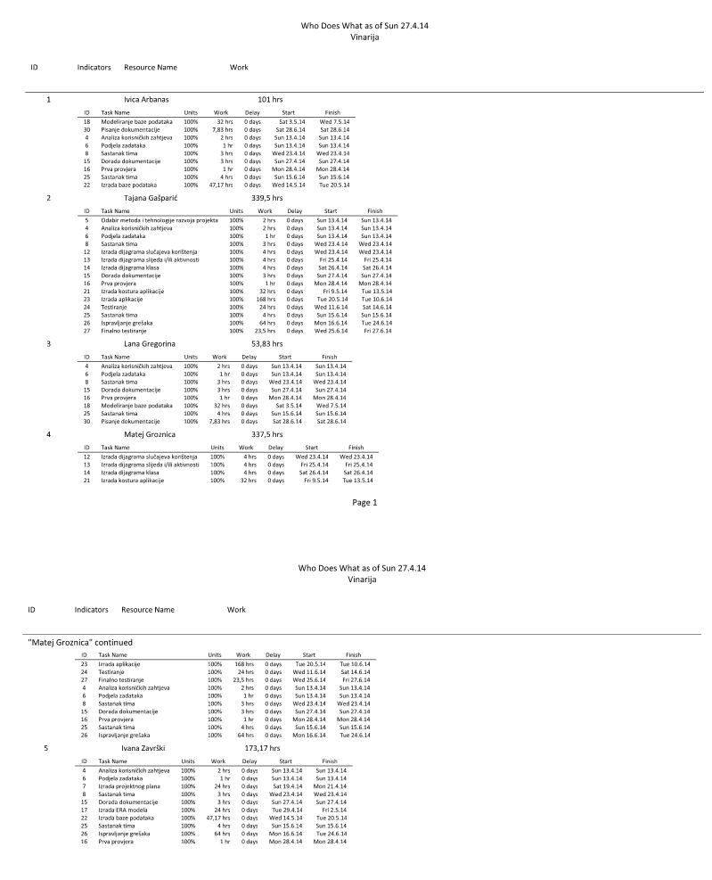

Slika 3.1. „Who does what“ dijagram (dijagram aktivnosti pojedinih članova tima)